人工智能+6G青年创新创业大赛

创新产品赛道
技术方案

团队名称：Myun（个人参赛）
参赛编号：AIC-2026-____________
作品名称：Spec2Test：自证式测试意图编译器

日期：2026 年 11 月
目 录
在需要时，请在目录中点击鼠标右键，选择“更新域”中的“更新整个目录”，以显示最新目录。不用此信息时，删除此框。
目录将在打开时更新

作品简介
3GPP 一致性测试用例依赖工程师从规范中手抄条款、拼装步骤、填写 ASN.1 字段；规范每次改版都要重核，字段漏填、消息不存在、测试目的未覆盖往往到联调才暴露。大模型能生成，但无法被机器判错。Spec2Test 把规范条款编译成结构化测试意图：测试步骤、消息序列与 IE 字段，再用确定性校验器逐条判定——消息是否存在（R1）、字段是否属于该消息（R2）、每个测试目的是否被步骤覆盖（R3）。校验器只读符号表与规则，不调用模型；不合格拒收，信息不足弃权。当前在 TS 38.523-1 §6.7 的 8 个 NR NTN 用例上完成闭环：结构合法 8/8，注入 31 条缺陷全部检出，官方答案零误报；另用真实模型输出标注 19 条错误，范围内 R1/R2/R3 16/16 检出。每条结论可回指条款与字段，可导出 Markdown/JSON，供归档、评审与 CI 回归。

一、产品概述

（一）产品名称
Spec2Test：自证式测试意图编译器。名称中的三个词各对应一项事实：Spec——输入是 3GPP 规范正文，不是需求文档；编译器——输出是结构化、可被判定的中间表示（IR），不是散文；自证式——生成之后由确定性校验器检查并给出违规位置，而不是让模型自评。

（二）项目定位
一句话：把 3GPP 测试规范里的“条款”，编译成可执行的“测试意图”，并在交付前自证对错。
必须先说清一个前提，因为它决定本产品的全部叙事：6G 尚未标准化。截至 2026 年 10 月，3GPP Rel-20 仍处 Open 状态，首个 6G 规范的功能冻结按公开时间表约在 2028 年 12 月；2026 年不存在 6G 一致性测试规范。本作品不宣称“为 6G 生成用例”，而是在唯一成熟的规范体系（NR Rel-17/18/19）上做可复现验证，并论证方法对规范代际变化的结构性鲁棒性。当前切片为 TS 38.523-1 §6.7 NR NTN 空闲态小区选择/重选的 8 个用例。
6G 冻结后迁移什么：不是现在的 8 个用例，而是“规范条款 → 可执行测试意图 → 确定性校验 → 字段级证据”这条流水线。具体接三个方向：NTN 测试、AI 空口测试、网络自动化测试；AI 模型性能与射频指标不归本工具判。详见第五节。

（三）目标用户与场景
用户 | 当前痛点 | 本产品的位置
卫星终端/模组测试工程师 | 用例编写与维护是长期人力成本 | 生成初稿，人工只核对字段级差异
认证实验室/运营商测试团队 | 规范每版更新，回归用例要跟着改 | 条款更新 → 受影响用例的影响分析
测试工具链团队 | 需要可追溯、可复现的判定依据 | 导出 JSON 接 CI，做条款更新回归
注：以上为行业角色的结构性描述，未指向任何具体厂商；尚未获得客户名称、价格或试点证明。

（四）和“把条款贴给大模型”的区别
通用大模型可以写出一段看起来合理的测试步骤，但产物无法被机器判错。Spec2Test 的输出先过确定性校验器：不合格就拒收，不写入结果；信息不足就弃权，不生成 IE 字段内容。每条结论可回指条款与字段；违规时给出 R1/R2/R3 路径。这不是“更像人写的”，而是“更敢签字”。

二、技术方案与实现质量

（一）总体架构
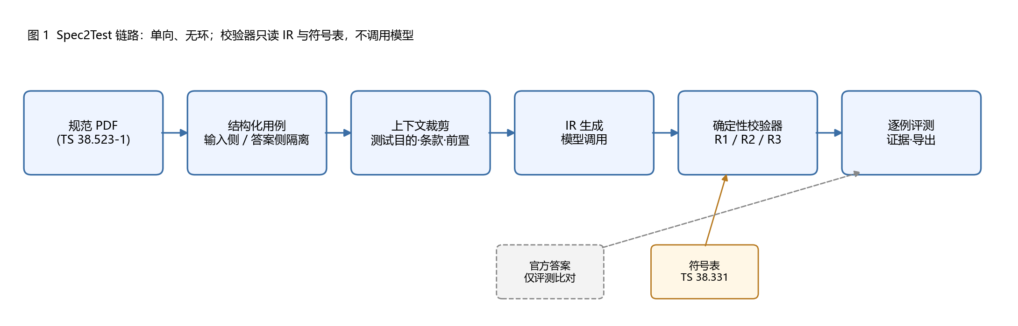
图 1 Spec2Test 链路：单向、无环；校验器只读 IR 与符号表，不调用模型
链路单向、无环，每一段都可单独替换。三条设计约束写在代码结构里，不是口头承诺：
• 校验器只读 IR，不读自然语言、不调模型（ADR-0002）。若允许模型参与校验，“自证”就退化为模型自评。
• 输入侧与答案侧物理隔离：评测时只把 inputs 送进模型，answers 仅用于比对。
• 规范原文不入库：仓库只放抽取脚本与用例编号，复现者从 ETSI 自行下载后重放（ADR-0003）。

（二）关键机制一：按版式坐标解析规范
规范不是纯文本。用常规文本抽取时，测试步骤表的方向箭头会大量丢失——实测 8 个用例合计只剩 16 个箭头，表格在文本层里是“塌”的。因此步骤表改用 pdfplumber 按字符坐标重建列，把 St / Procedure / U-S / Message / TP / Verdict 六列还原后逐行结构化。
这一步还暴露了两类真实工程问题：规范自身的笔误——6.7.1.3 的行为表标题被写成 Table 6.1.7.3.3.2-1，解析器按标题归属用例时必须做归一化；跨页标题分离——6.7.1.6 的行为表在次页开头、标题留在上一页，且步骤号为 0/0A 而非纯数字，归属规则改为“标题 carry + 仅当相邻页只出现一个用例号时承接”。这意味着方法的输入不依赖人工整理，换一份规范即可重放。

（三）关键机制二：结构化中间表示（IR）
生成的产物不是一段文字，而是 IR。IR 的关键设计是把“步骤”与“信令”分层：步骤层可被规则检查，信令层可被符号表检查，两层都不需要模型参与判断。tp_ref 字段把每个步骤绑回测试目的条目，这是“覆盖检查”能自动化的唯一依据。
层 | 内容 | 谁来校验
tp | 测试目的，with/ensure that/when/then 四元组 | 确定性解析器（原文即准形式化）
steps | 语义层步骤：执行主体、方向、消息 | 覆盖检查（每条 then 是否被步骤覆盖）
messages | 信令层：消息名、衍生路径、IE 字段与取值 | 符号表（消息与字段是否存在）

（四）关键机制三：确定性校验器（核心）
校验器是产品的命门，也是“自证式”三个字的全部重量所在。它不调用任何模型，只做三件事：
规则 | 检查内容 | 判错的后果
R1 消息存在 | IR 中的消息名是否在符号表中；非空、非物理层/NAS 的写法一律判 | 生成了不存在的消息 → 拒收
R2 字段合法 | ies[].name 的叶子名是否属于该消息的 ASN.1 字段（含人工复核的嵌套/别名） | 张冠李戴的 IE → 拒收
R3 覆盖完整 | 每条测试目的是否被至少一个步骤引用 | 测试目的没被验证 → 拒收
符号表来自 TS 38.331 的 ASN.1（半自动抽取字段路径 + 人工筛选），明确禁止用模型生成符号表——否则校验器自身会错，“确定性”就成了空话。当前符号表覆盖 15 个消息；LTE 条目只保证 R1，R2 跳过不完整字段集。
校验器自身的质量用真实错误集度量，而不是自我感觉。 从真实模型输出（产品链路与无辅助基线）人工标注 19 条错误，标注在运行前固定；逐条对照 gold IR 与 TS 38.331。结果：
口径 | 检出 | 漏检 | 检出率 | 范围内 R1/R2/R3 | 范围外
改动前校验器 | 2 | 17 | 10% | 2/16 | 0/3
当前校验器 | 16 | 3 | 84% | 16/16 | 0/3
3 条漏检全部是校验器未声明的范围：方向取值（N/A）、步骤顺序（Paging 晚于 SIB25）、消息完整性（缺 SIB4）。不把范围外漏检混进检出率。改动前 R1 只检查 RRC/SIB/MIB/Paging 前缀，漏掉“System Information (...)”“TN NR Cell 10 configured...”“E-UTRA SIB1”“NR SIB1”等把说明文字/字段名当消息名的真实错误；改动前 R2 只要字段名在全局 ASN.1 集合里就放过，无法发现“字段放错消息”。这两处已在当前版本修正。
本测试还在产品自己的真实输出 6.7.1.5 中查到一条错放字段（distanceThresh-r17 放进 SIB2）；已用同一校验器反馈重生成并修正快照。这是“校验器真的会拒收自己”的证据，不是只测模板。
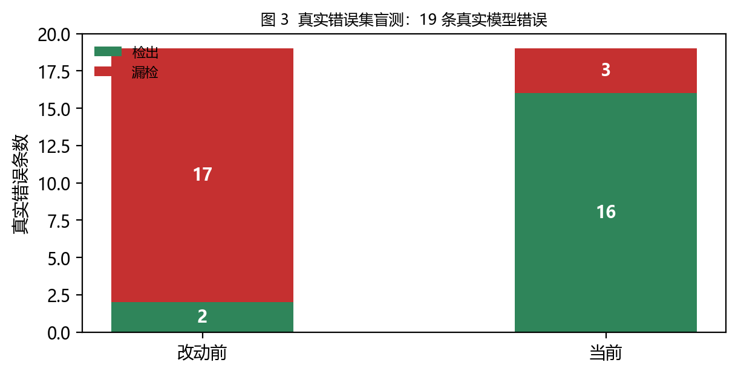
图 2 真实错误集盲测：19 条真实模型错误，改动前 2/19，当前 16/19
已知漏检（边界，不计入核心 19 条）：（1）ue-Identity 作为 Paging 顶层 IE——符号表把嵌套字段拍平，R2 目前不区分顶层/嵌套；（2）ntn-Config 放在 NR SIB1 下——消息名本身被 R1 拒收，整条输出不通过，但字段错位未被单独指出。

（五）评测方法：遮住答案，逐例公示
首期基准取自 TS 38.523-1 §6.7，共 14 个用例，按过程类型异质取样 8 个。官方答案侧规模：59 个步骤、25 张信令表、42 个叶子字段。指标定义如下；不报平均数，因为 8 例无统计意义。
指标 | 定义 | 分母
L1 结构合法 | 生成物能否解析为 IR，且每个步骤具备主体/方向/消息 | 8 例
L3 关键 IE 命中 | 生成字段对官方叶子字段的 recall（字段名归一后比对） | 7 例（6.7.1.1 原文 None）
L2 序列一致性 | 与官方“方向+消息”序列的并排对照 | 不计分（全库仅 16 个交换）
为什么不报平均分：n=8（L3 为 7），均值会把 14 个字段的用例与 2 个字段的用例等权，制造一个不存在的“总体水平”，并掩盖 0 分样例。故一律呈现逐例矩阵，同时标注该例的答案规模。
对照实验：系统链路与“裸 prompt”基线使用同一模型、同一温度、同一输入，只差流程（检索裁剪 / 结构化 IR / 校验器）。基线精确 L3 全 0，不是“什么都没写”，而是字段名不带 -rNN 版本后缀、或带路径前缀，与 gold 的精确名不同；relaxed 口径去掉路径前缀与 -rNN 后，基线并不弱。因此产品优势表述为“ASN.1 精确 + 确定性可校验 + 允许弃权”，而不是“语义猜得更准”。
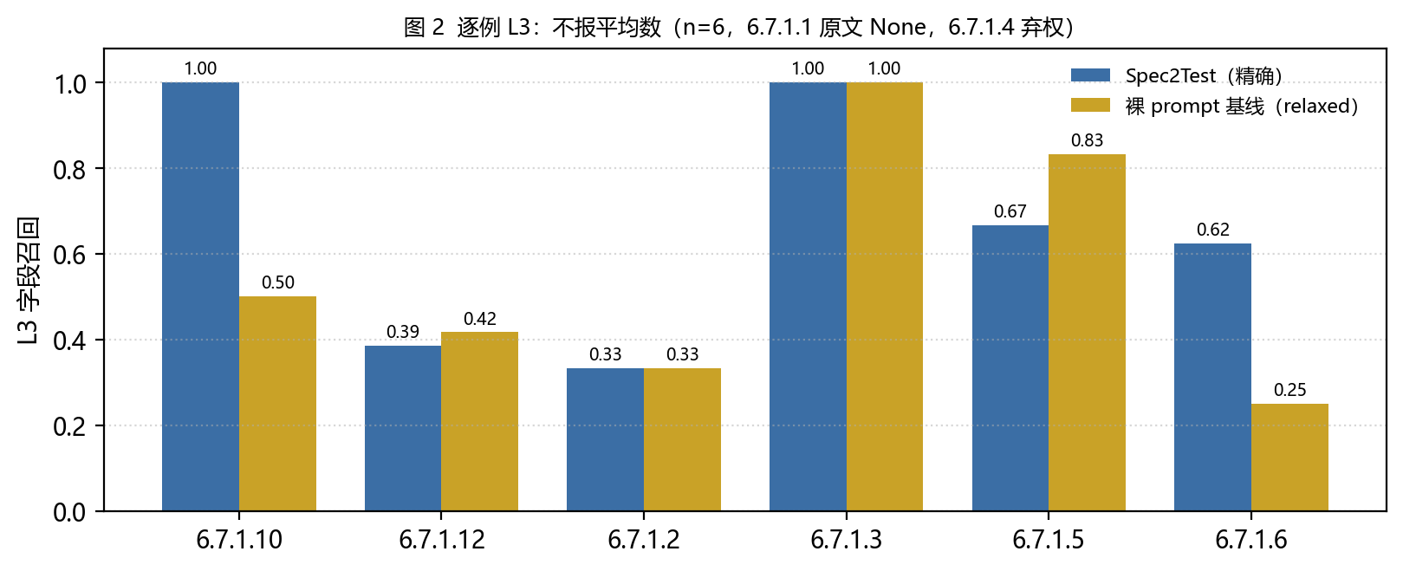
图 3 逐例 L3：不报平均数（n=6；6.7.1.1 原文 None，6.7.1.4 弃权）
用例 | 产品 L3（精确） | 基线 L3（精确） | 基线 L3（relaxed）
6.7.1.10 | 1.000 | 0.000 | 0.500
6.7.1.12 | 0.385 | 0.000 | 0.417
6.7.1.2 | 0.333 | 0.000 | 0.333
6.7.1.3 | 1.000 | 0.000 | 1.000
6.7.1.4 | 弃权 | 0.000 | 0.000
6.7.1.5 | 0.667 | 0.000 | 0.833
6.7.1.6 | 0.625 | 0.000 | 0.250

（六）实现质量
• 可复现：提供复现脚本（scripts/），完整流程见附录；评测脚本开源，任何人可用自己的模型跑出可比结果。
• 可替换：模型调用收敛到单一入口，支持本地代理 / OpenAI 兼容 / Anthropic 官方三种通道，换厂商不改业务代码。
• 可审计：每次生成记录实际模型名、温度、输入摘要；分数默认标注“遮答案”。
• 失败可见：失败案例逐条公示，不隐藏低分样例；拒收产物只进 out_rejected/，不覆盖正式结果。
干净机器验收：克隆后双击 start.bat 即可浏览结果；一条命令 verify_clean.sh 完成 clone → 起服务 → 页面检查 → gold 0 违规 / 缺陷 31/31 / 真实错误盲测快照断言。前端为 React 构建产物，断网可用。

三、创新点与差异化
创新点一：规范即标准答案。 不从需求文档或模板出发，而是把 3GPP 条款本身作为 oracle；评测时遮住答案，输入侧与答案侧物理隔离。创新点二：确定性闸门。 生成之后由 R1/R2/R3 逐条判定，不合格拒收、信息不足弃权；校验器不调用模型，避免“模型自评”。创新点三：真实错误集盲测。 不只报自建注入模板的 31/31，还用真实模型输出标注 19 条错误，公开范围内 16/16、范围外 0/3 的边界。
竞品类别 | 能否生成测试意图 | 能否自动判错 | 能否复现分数 | 证据来源
① 通用大模型直接 prompt | 是（本作品实测基线） | 否：无校验环节 | 部分：本作品可复跑该基线 | 本作品实测
② RAG 规范问答 | 无公开可验证证据 | 无公开可验证证据 | 无公开可验证证据 | 未获取
③ 模板/脚本工具 | 部分：依赖人工模板填参 | 无公开可验证证据 | 无公开可验证证据 | 未获取
④ TTCN-3 测试套件厂商 | 否：面向已有套件执行与仿真 | 无公开可验证证据 | 否：商业套件不开放评测 | 未获取
注：第 ②–④ 行为基于公开产品定位的推断，未获厂商证实；除第 ① 行外，本作品不掌握可验证的对照数据。
知识产权如实披露：本作品暂无专利或软件著作权。16 天全部投入校验器与评测基建，未赶制软著登记；真实性由可复现性担保——脚本、基准构建流程、逐例失败记录公开可跑。

四、落地路径与应用前景
以下为基于规范规模的间接推理，缺乏公开市场数据；涉及“谁在购买、能节省多少”的判断均标 [推断]，不作为既定事实引用。

（一）买单的人 [推断]
客户类型 | 痛点 | 本产品的位置
测试仪表厂商（TTCN-3 套件供应方） | 用例编写与维护是长期人力成本 | 缩短新特性用例的开发周期
终端厂商协议测试团队 | 规范每版更新，回归用例要跟着改 | 规范变更 → 受影响用例的影响分析
运营商测试中心/标准研究机构 | 需要快速判断新用例覆盖了什么 | 用例可读化、覆盖度报告

（二）实施路径（先做窄的）
• 内部提效工具 [推断]：面向单一 release、单一过程族，按“节省人天”计价；不给出单条用例人天数字，无公开来源。
• 规范变更影响分析：每次 release 更新跑一遍，输出“哪些用例受影响、影响在哪一层（消息/字段/步骤）”。这是订阅制形态。
• 测试用例辅助开发平台：与厂商自有 TTCN-3 工具链对接，成为 IDE/IaaS 插件。

（三）规模推理（不给市场数字）
公开市场数据未获取，因此只做间接推理：单份测试规范部件 TS 38.523-1 在 v19.6.0 上实测 1181 个用例；Rel-15 至 Rel-19 每个 Release 均有新增，Rel-16 变更记录条目达 1355 条（条目数，非用例数）。可确定的是，规范每轮 release 均有成批用例新增与修订，凡参与该环节的组织都承担这部分工作量；市场空间取决于参与该环节的组织数，该数未获取。

五、6G 相关性：冻结后迁移什么
口径：6G 尚未标准化。项目基线采用“首个 6G 规范冻结约 2028-12”的公开时间表；本作品当前只在 NR Rel-19 上验证，不宣称 6G 已实现。迁移的不是现在的 8 个用例，而是“规范条款 → 可执行测试意图 → 确定性校验 → 字段级证据”这条方法与流水线。
6G 方向 | 3GPP 里的当前对应物 | 本作品已有的同构物 | 6G 冻结后要补的
NTN 测试 | TS 38.523-1 §6.7 NR NTN 空闲态小区选择/重选（当前 8 例） | 条款解析 → IR → 步骤/消息/IE → R1/R2/R3 → 逐例证据 | 新 release 的 38.523/38.331 符号表；6G NTN 新流程用例切片
AI 空口测试 | Rel-18 AI/ML for NR 研究、Rel-19 CSI/波束/定位的 AI/ML 规范化推进 | “测试目的 → 测试意图”的表达层；IE/字段/步骤覆盖的确定性校验 | AI/ML 生命周期模板；模型性能本身不在本工具范围
网络自动化测试 | NWDAF（TS 23.288）、节能/移动性优化等网络自动化用例 | 条款 → 意图 → 校验 → 证据的通用骨架；R3 可直接复用 | 非 ASN.1 符号表适配器（HTTP/JSON schema、策略模型）
为什么不是“蹭赛道”：当前验证的是 5G-Advanced，不是 6G；迁移的是可复用的工程物，不是口号；边界写清楚——AI 空口的模型性能、6G 新空口的射频指标，不由本工具判定；本工具只判定“测试意图的结构、字段、步骤覆盖是否与规范一致”。
6G 冻结后的 90 天迁移路线：第 1–2 周从首个 6G 测试规范抽取条款与 ASN.1/IDL 符号表；第 3–6 周选 1 个 6G NTN 或 AI 空口用例做穿；第 7–10 周加非 ASN.1 适配器（网络自动化 JSON schema）；第 11–13 周与测试团队做小规模评审。判据是“至少 1 个端到端用例 + 至少 1 名测试工程师确认字段级证据可用”。

六、局限与风险
局限 | 现状 | 影响
切片窄 | 8 个用例、一个过程族 | 不能宣称“覆盖 5G 测试”
样本量小 | L3 共 42 个叶子字段，单例最低 2 个 | 不报均值，只报逐例
L2 不可用 | 全库仅 16 个消息交换 | 序列一致性只作定性展示
符号表覆盖有限 | 15 个消息；LTE 只做 R1 | 未覆盖消息的 R2 跳过，可能漏检
真实错误集仍非第三方 | 19 条由作者标注，范围内 16/16 | 不是独立盲测；范围外 3 条漏检已公示
无知识产权 | 无专利/软著 | 靠可复现性担保
未覆盖全链路 | 未对接真实 TTCN-3 工具链、未输出 TTCN-3 代码 | 距商用产品有明确差距
团队规模小 | 1 人；兼职投入；外部评审未完成 | 迭代速度与背书受限
风险与应对：模型能力波动 → 固定记录模型名与温度，按“模型+版本”归档；规范格式变化 → 解析层与生成层解耦，换语料不改架构；被质疑“只是套壳” → 用校验器的误报数与真实错误集回答，而不是用生成的流畅度。

七、附录

（一）复现步骤
仓库：`scripts/repro.sh` 一键跑通“规范 → 基准 → 生成 → 校验 → 评分”；`scripts/verify_clean.sh` 完成干净克隆、起服务、页面检查与快照断言。规范 PDF 需从 ETSI 自行下载（ADR-0003，仓库不附带）。
命令 | 作用
py -3 tools/validate.py data/gold_ir data/symbols/rrc_symbols.json data/validate/gold.json | 官方答案误报检查（应为 0）
py -3 tools/inject.py data/gold_ir data/defects && py -3 tools/validate.py data/defects ... | 缺陷注入与检出（31/31）
py -3 tools/blindset.py | 真实错误集盲测（写 results/blindset/）
bash scripts/verify_clean.sh | 干净克隆自检（页面 + gold + 缺陷 + 盲测快照）

（二）指标口径与证据清单
• L1 = 8/8；逐例允许空 message；弃权例也计结构合法。
• L3 分母 7 例（6.7.1.1 原文为 None）；只衡量字段召回，不衡量取值正确；relaxed 仅作诊断。
• 缺陷注入 31/31：自建 4 类模板（改名/清 TP/删 TP 步骤/塞假消息）；修正 4 条无效注入后重跑。
• 官方答案误报 0/8；真实错误集 16/19，范围内 16/16，范围外 0/3。
• 可复现边界：页面与快照可复现；模型生成需同模型同温度，L3 会波动。

（三）文件索引
路径 | 内容
docs/ARCH.md | 架构与模块边界、接口契约
docs/BASELINE.md | 项目基线（范围/交付/不可谈判项）
docs/EVAL.md | 指标定义、分母、真实错误集盲测口径
docs/6G-RELEVANCE.md | 6G 冻结后迁移对象一页
docs/adr/ | 决策记录：6G 定位、遮答案评测、规范不重分发、L3 主指标
tools/ | 解析器、IR 解析、生成、基线、校验、评分、盲测
scripts/ | 一键复现、干净克隆验收

（四）真实错误集 19 条（摘要）
完整逐条见 results/blindset/report.md；下表列出 12 条范围内的代表性样本。
ID | 用例 | 位置 | 错误 | 规则
B01 | 6.7.1.10 | steps[7].message | 把状态描述 RRC_IDLE on TN NR Cell 10 当作 RRC 消息名 | R1
B02 | 6.7.1.10 | steps[1].message | 把 System Information (SIB25..., SIB4...) 这… | R1
B03 | 6.7.1.10 | steps[3].message | 把配置动作 TN NR Cell 10 configured with... 当作消… | R1
B04 | 6.7.1.10 | steps[4].message | 把排名变化描述 TN NR Cell 10 becomes higher ranke… | R1
B05 | 6.7.1.10 | steps[6].message | 把重选动作 Cell reselection to TN NR Cell 10 当作… | R1
B06 | 6.7.1.12 | steps[1].message | E-UTRA SIB1 不是 ASN.1 消息名（应为 SystemInformat… | R1
B07 | 6.7.1.12 | steps[2].message | E-UTRA SIB3 不是 ASN.1 消息名 | R1
B08 | 6.7.1.12 | steps[3].message | E-UTRA SIB24 不是 ASN.1 消息名 | R1
B09 | 6.7.1.12 | steps[4].message | NR SIB1 不是 ASN.1 消息名（应为 SIB1 或 SystemInfor… | R1
B10 | 6.7.1.2 | steps[3].message | 把 IE 字段名 trackingAreaList 当作消息名 | R1
B11 | 6.7.1.10 | messages[SIB4].ies[1].name | freqBandIndicatorNR 属于 SIB1 的 frequencyBan… | R2
B12 | 6.7.1.10 | messages[SIB4].ies[3].name | tn-AreaIdList 不是 SIB4 的 ASN.1 字段名（应为 tn-Ar… | R2
注：标注在运行前固定；3 条范围外漏检（方向 N/A、Paging 顺序、缺 SIB4）不在上表。

（五）团队与协作
当前 1 人完成产品、评测与文档，按兼职工时投入；工程协作者在招募中，尚未确认。计划邀请 1 名测试工程师做 20 分钟评审并给出三句评价，用于补“落地/团队”两项；截至提交日未完成，故不作为已获得的外部背书。

